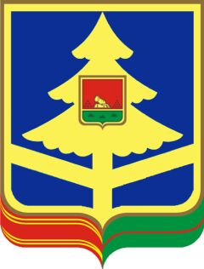
ГОСУДАРСТВЕННОЕ КАЗЕННОЕ УЧРЕЖДЕНИЕ БРЯНСКОЙ ОБЛАСТИ «ОТДЕЛ СОЦИАЛЬНОЙ ЗАЩИТЫ НАСЕЛЕНИЯ ДУБРОВСКОГО РАЙОНА»
____________________________________________________________________
П Р И К А З
09.01.2023г. №3
п. Дубровка
«Об изменении приказа от 08.06.2021 №93 «Об утверждении карты коррупционных рисков и должностей с высоким коррупционным риском»»

В связи с изменением состава комиссии по борьбе с коррупцией в ГКУ «ОСЗН Дубровского района»
ПРИКАЗЫВАЮ:
1. Пункт 2 изложить в редакции:
«С целью актуализации сведений карты коррупционных рисков ответственному за противодействие коррупции в учреждении, (в отсутствие — заместителю председателя комиссии) систематически проводить работу по выявлению сфер деятельности учреждения наиболее подтвержденных коррупционным рискам.»
2. Контроль за исполнением настоящего приказа оставляю за собой.

Начальник отдела В.В. Логунова

Заместитель начальника | Сенченкова Т.Н. | ___________________________

